«Давно замечено, что таланты являются всюду и всегда, где и когда существуют условия, благоприятные для их развития»
Г.В.Плеханов

«Одаренность человека — это маленький росточек, едва проклюнувшийся из земли и требующий к себе огромного внимания. Необходимо холить и лелеять, ухаживать за ним, сделать все необходимое, чтобы он вырос и дал обильный плод»
. В.А.Сухомлинский



«Никогда не прекращайте вашей самообразовательной работы и не забывайте, что, сколько бы вы не учились, сколько бы вы не знали, знанию и образованию нет ни границ, ни пределов»

Н.А.Рубакин

Семинар учителей начальных классов
Кизлярский район
МКОУ «Бондареновская ООШ»

Тема семинара:
«Реализация ФГОС через внедрение комплекса образовательных технологий деятельностного типа»

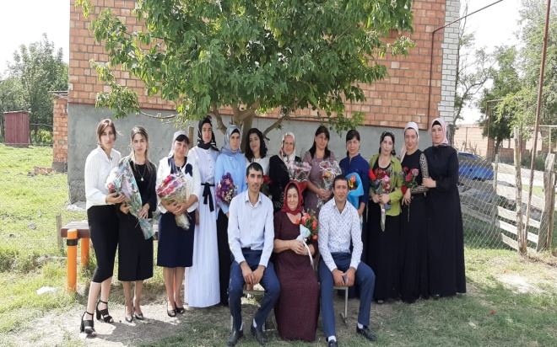

Дата проведения: 19.12.2019 г

Программа
проведения семинара учителей
начальных классов по теме:
«Реализация ФГОС через внедрение комплекса образовательных технологий деятельностного типа
Цель: стимулирование личностного профессионального роста педагогов, использования ими современных педагогических технологий.

Задачи: 1. Повышение уровня профессиональной компетентности педагогов.
2. Изучение и распространение опыта учителей по внедрению на уроках современных технологий деятельностного типа в соответствии с требованиями ФГОС

Повестка дня

08.30 – 09.00 Ознакомление с программой работы семинара

09.00-9.45 Открытые уроки:

- Урок ИЗО в 1 классе на тему
«Рабата в технике ГРАТТАЖ . Новогодняя елка /

Учитель Рабаданова Динара Курбановна/
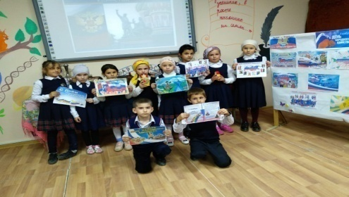
- Урок технологии во 2 классе на тему: «Вырезной конструктор. Снеговик»
/Учитель Муртазалиева Халисат Габибулловна/

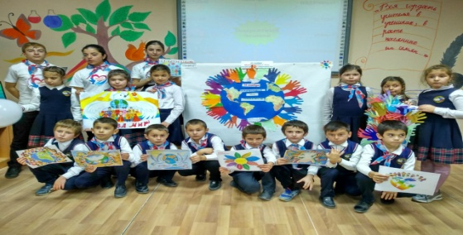

- Урок технологии в 3 классе на тему: « Новогодняя игрушка»
/Учитель СултанахмедоваРазият Абдуллабековна./

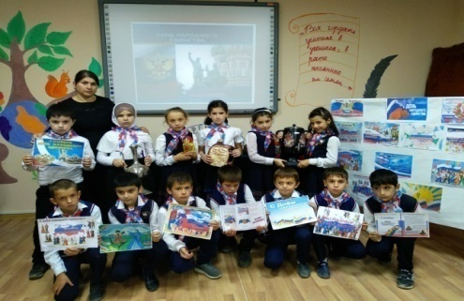

- Урок технологии . Проект «Новый год шагает по планете» в 4 классе
/ Учитель Маджидова Гулизар Мусаевна/

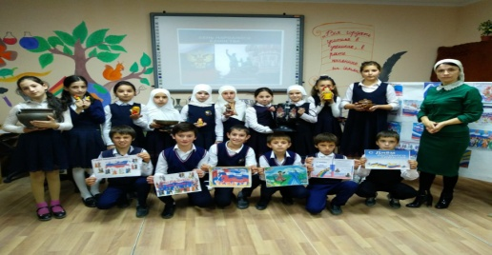

10.00 – 10.30 Внеклассное мероприятие «Новый год в разных странах»
11.00 - круглый стол (подведение итогов семинара, самоанализ и анализ уроков)

